|  |  |  |  |  |
| --- | --- | --- | --- | --- |
| escudofi_color_m2008_jpg | **Carátula para entrega de prácticas** | | Código |  |
| Versión | 02 |
| Página | 1/1 |
| Sección ISO |  |
| Fecha de emisión | 25 de junio de 2014 |
| Secretaría/División: División de Ingeniería Eléctrica | | Área/Departamento: Laboratorios de computación salas A y B | | |

Laboratorio de computación

salas A y B

|  |  |
| --- | --- |
| *Profesor:* | Ing. Claudia Rodriguez Espino |
| *Asignatura:* | Fundamentos de Programación 1 |
| *Grupo:* | 1102 |
| *No de Práctica(s):* | Practica Numero 1 |
| *Integrante(s):* | Cristian Cedano Mora |
|  |  |
|  |  |
| *Semestre:* | Primer Semestre |
| *Fecha de entrega:* | 17/08/2017 |
| *Obervaciones:*: |  |
|  |  |

CALIFICACIÓN: \_\_\_\_\_\_\_\_\_\_

Objetivo:

El obejtivo de esta practica fue aprender e identificar las herramientas de software en un navegador de internet para facilitar la busqueda de informacion, mediante temas en especifico, fechas o tipo de archive en el que vienen estos temas a la vez de aprender a usar un repositorio de almacenamiento via internet.

Desarrollo:

En el momento de la clase la profesora nos indico las herramientas que tiene un navegador de internet para facilitar la investigacion de informacion, junto con sus determinados significados.

* CARACTERISTICAS:

Primeramente aprendimos a buscar imagenes de perros y gatos o cualquier tema usando el termino “or” el cual se usa cuando se desea que aparesca informacion de cualquiera de 2 temas plenamente establecidos y al usar el termino

“-“significa (que no se desea que aparezca informacion sobre un tema previmente establecido por el usuario):

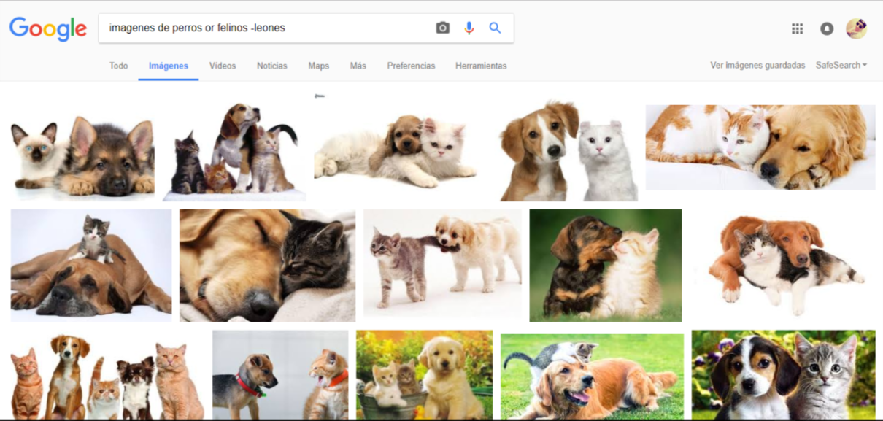

Para encontrar informacion sobre un tema en especifico el mismo se encierra entre comillas, por ejemplo

“Programacion en C”:

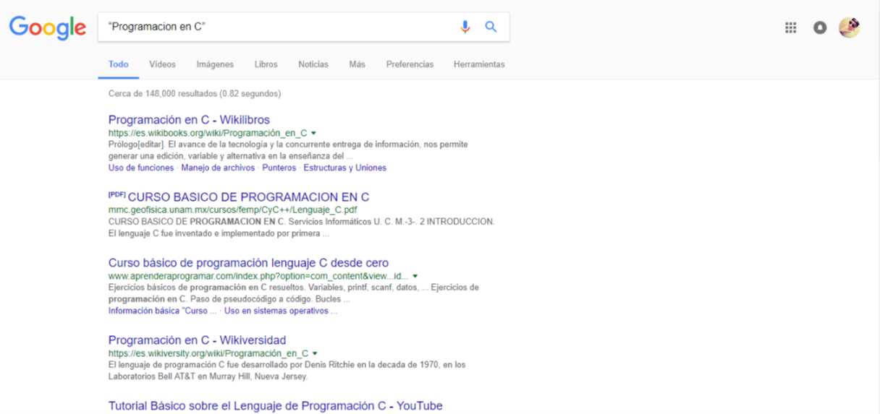

* COMANDOS

Para buscar una palabra que llegue a estar agregada en alguna página no importa de qué tema se usa el simbolo “+”, por ejemplo +peliculas:

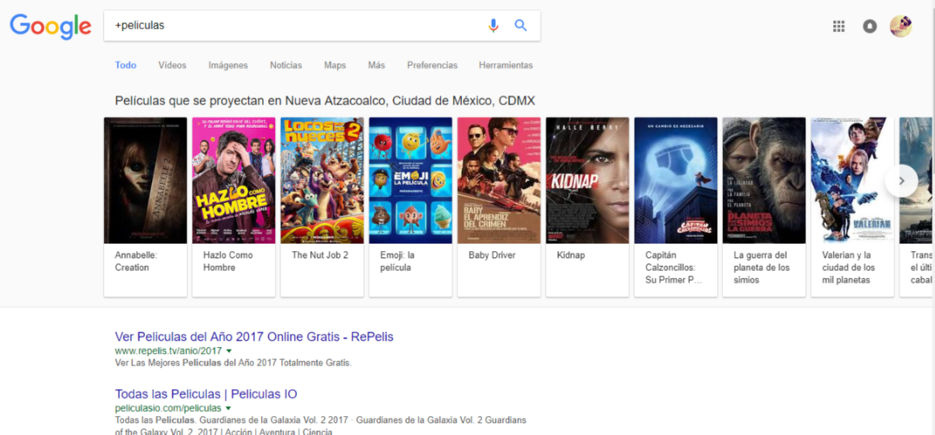

Para poder buscar la definicion o significado de palabras que se desean investigar simplemente se usa el termino “define:” por ejemplo: define:ram

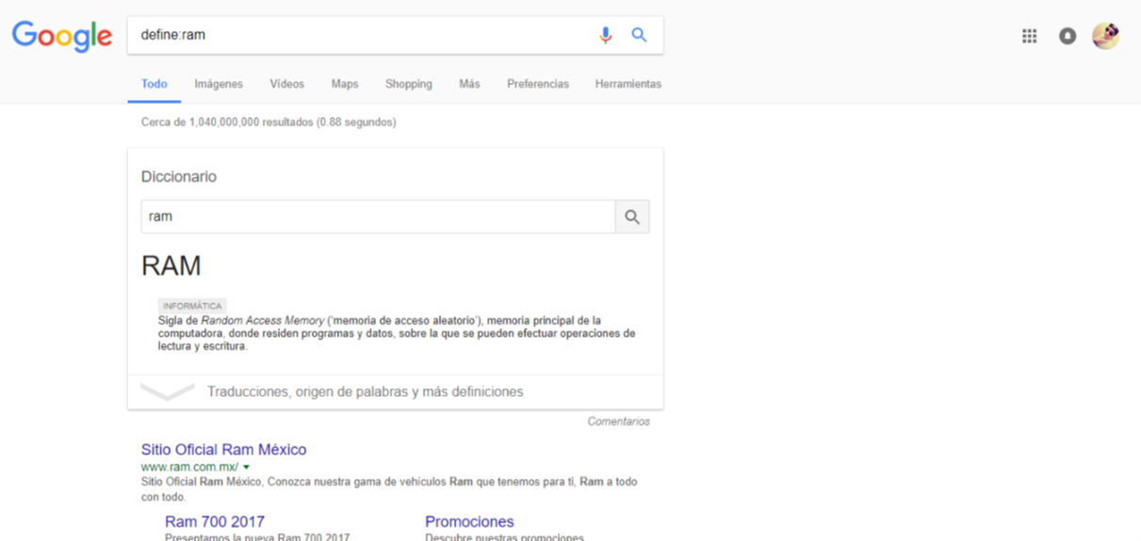

Para poder buscar informacion se usa la palabra “site” para buscar en un sitio en especifico a la vez buscar informacion de un tem determinado se usa el termino “~” y para definer el año de publicación se usan los “..”. Por ejemplo: site: cnnmexico.com ~olimpiadas 2012..2013.

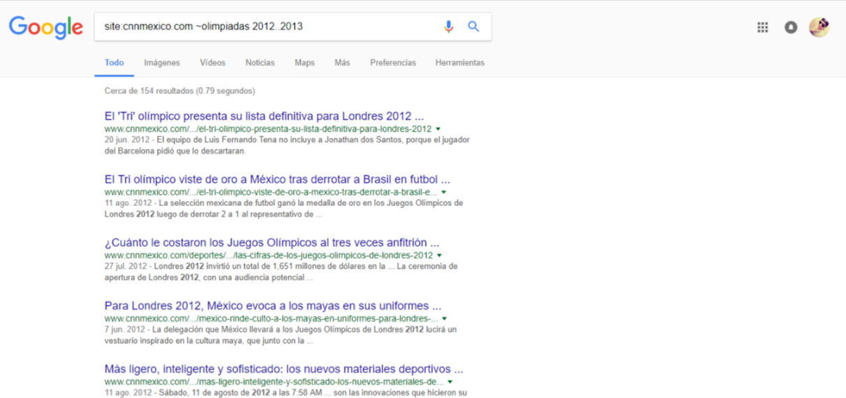

A la vez el navegador cuenta con convertidor de de unidades, calculadora y e incluso graficador.

* **Uso de Repositorios**

La palabra repositorio viene del término está redonde se define como el lugar donde se guarda algo, el repositorio lo que hace es que en la elaboracon de un Proyecto base, conforme pase el tiempo se le haran cambios para llegar a un producto planedo o esperado, la principal caracteristica de los repositories es hacer un guardado automaticos de cada uno de los cambios que se lleven a cabo al Proyecto base (versiones), los cuales se puede acceder a cualquier version de la que se tenga un registro.

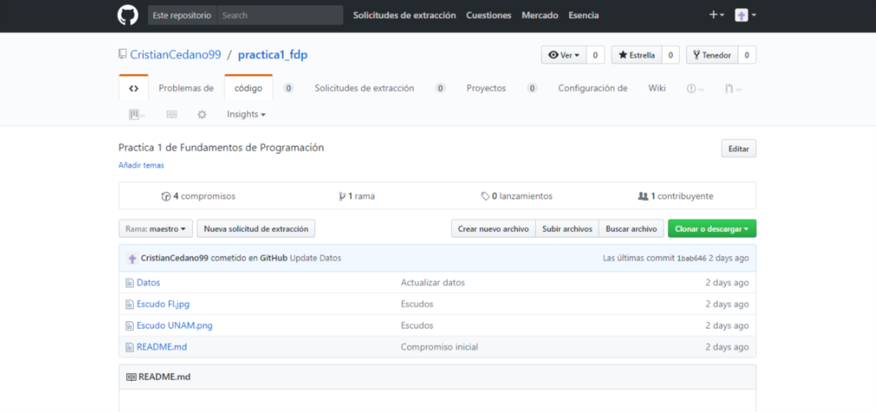

La ventaja de los repositorios es que se manejan de una manera ordenada y se divide por proyectos dentro de los cuales se encontraran las diferentes copias o versiones disponibles.

* **Conclusión:**

En conclusion que los comandos de un navegador y los repositorios son de gran importancia porque gracias a ellos existen infinidad de formas para poder buscar, investigar, comprobar, informacion de quialquier tema que se desee simplemente sabiendo unos cuantos comandos y una vez redactada la informacion poder respaldar de una manera ordenada y segura, y con la facilidad de acceder desde cualquier cambio realizado, son de gran ayuda, apesar de que muy pocos conocen el uso de los mismos.